1. Из газет вырезаем полоски и крутим трубочки.

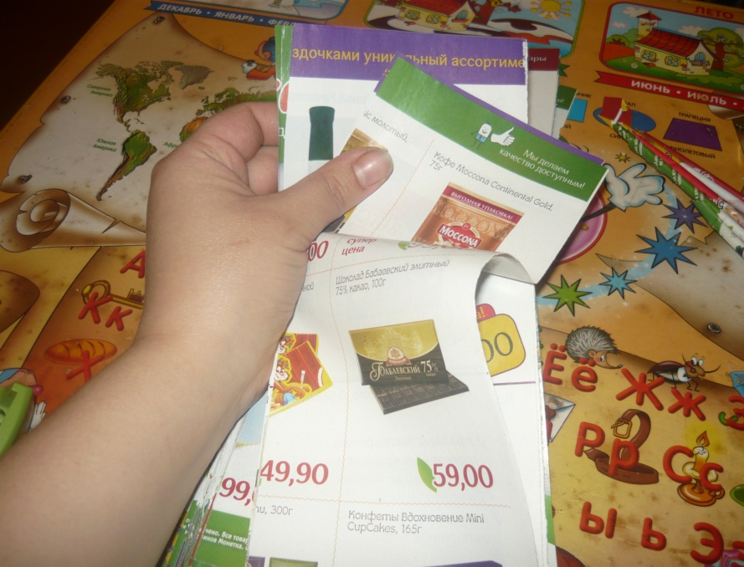

1. Вот такие трубочки у нас получаться.

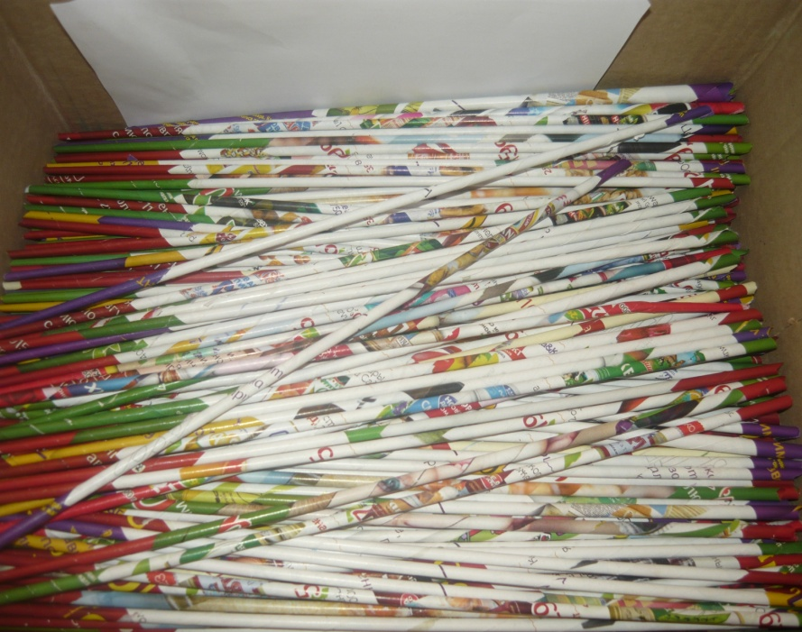

1. Начинаем оплетать вазу газетными трубочками.

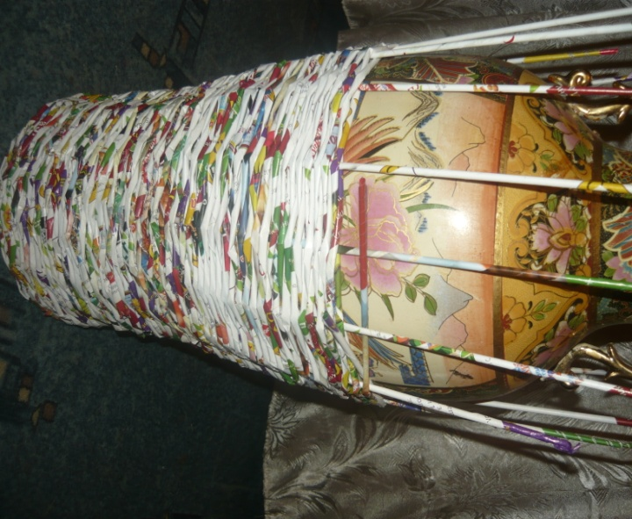

1. Плетем до начала сужения и вытаскиваем вазу.
2. Дальше плетем горлышко. Для этого нам поможет 2 литровая пластиковая бутылка.

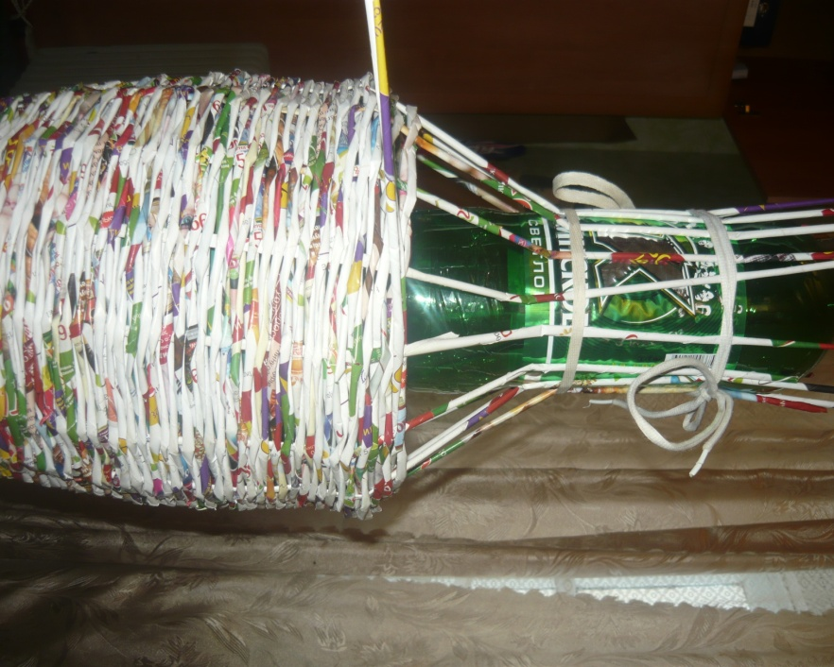

1. Потом убираем бутылку и ставим салатник, продолжаем плести…

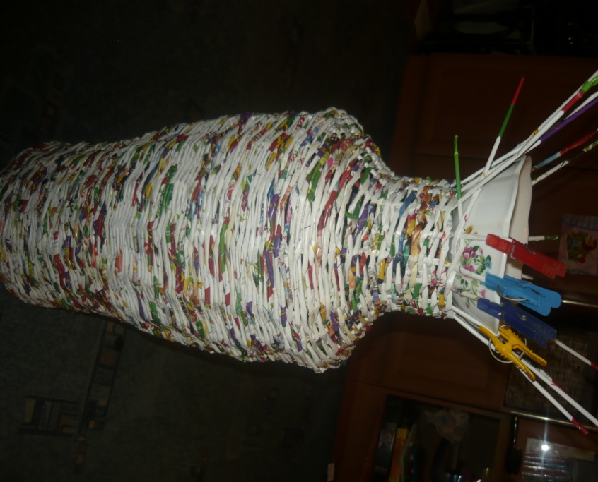

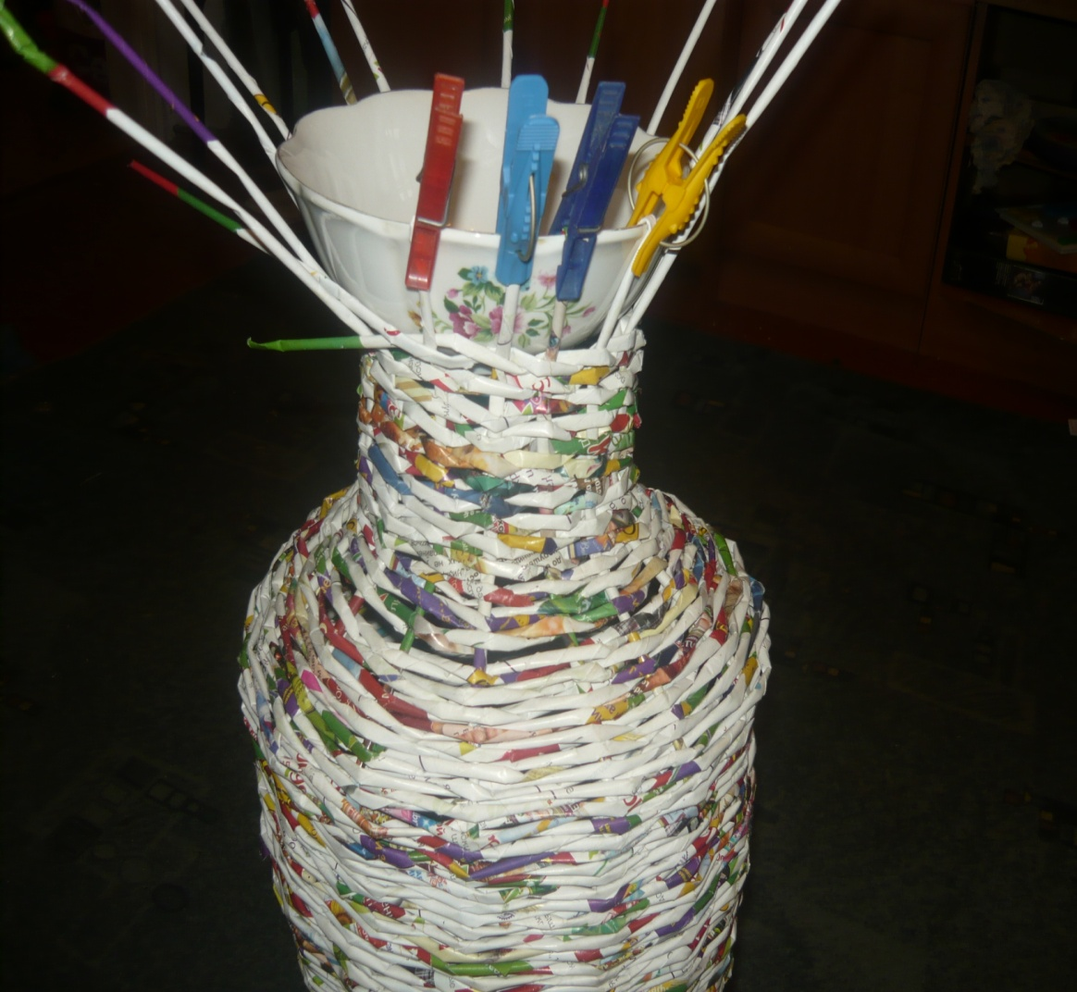

1. Итог. Убираем салатник и наша ваза из газетных трубочек готова.

